淡江時報 第 1104 期
【卓爾不群】首位原民二級上將 徐衍璞 戰略所博班策勵未來
卓爾不群
【記者林雨荷專訪】「當有一天國家需要你的時候，就必須要以生命來奉獻這個國家。」國防部副參謀總長執行官、目前就讀本校戰略所博士班的徐衍璞將軍堅定地說。奉獻軍旅44年，59歲成為台灣首位具有原住民血統的中華民國國軍二級上將。

小時候的家境並不富裕，父親是民國38年跟著國軍從山東撤退來台的軍人，母親是來自宜蘭南澳鄉泰雅族姑娘，「那時候原住民部落的生活較為困頓，我媽媽在小學畢業之後，就到台北幫傭了。」媽媽帶來的身教，養成了他往後吃苦耐勞及適應各種環境的能力。

民國65年，徐衍璞以優異成績錄取成功高中，那時剛好中正國防幹部預備學校第一期正式招生，老師及父親鼓勵他，從軍報國將會是個人生涯中一個很好規劃，所以選擇就讀中正預校，開啟了軍旅生活。從預校畢業以後，徐衍璞直升陸軍官校，在這7年間，徐衍璞接受完整的兵科軍事教育以及國軍的養成訓練，是培育他成為堅強軍人的重要過程。

「人生要有自己的目標，我選擇投入軍職，就必須全力以赴。」幾十年的軍旅生涯中，從基層軍官一路晉升上將，徐衍璞貢獻他的所知、所學、所能，面對不同職務所帶來的各種挑戰，他總是全力以赴，謙虛的認為自己比較幸運，所以能讓長官看見他的努力。

「我父親是一個大陸撤退來台的老兵，退伍時的職務是國防部勤務指揮部的上兵，他應該沒有想過有一天他的兒子可以升到上將，但不是奇蹟，這需要靠個人不斷的努力。」軍旅生活戰戰兢兢，徐衍璞一路走來，曾任陸軍第十軍團參謀長、陸軍副參謀長、人事室次長、陸軍第六軍團指揮官等重要軍職，在人生的不同階段不斷挑戰自我。

「一人不為功，團隊最重要」是徐衍璞在民國95年「漢光22號演習」中學到的課題，當時他負責整個火力、兵力展示的全盤策劃指揮工作，他認為任何成功需要靠一個團隊，團隊整體的協調合作是達成任務成功的重要基礎，在整個三軍聯合的演習當中，各單位需要放下成見，彼此間相互協調、合作，更要放棄軍種的本位主義，以成功作為彼此間的重要標的，在這樣的狀況下演習才能圓滿達成。

「理直氣和、義正辭婉」是徐衍璞的人生態度，就讀中正預校的日子裡，當時的校長周世斌對他有極為深刻的影響，「從一早起床繞校園跑步到晚自習，周校長總是悄悄地關注我們，我從未見過他疾言厲色對幹部或學生。」

「基本上我不生氣、罵人，但是部隊紀律一點也不鬆散，且能達成所有任務」。他認為謾罵、責備、處分不會是處理事情的最好方式，溝通勝於一切，應以部屬的立場設想，在一個好的氣氛下，大家就會主動把自己的事做好，但也不會因此讓軍隊工作停滯，他時常鼓勵同仁要以身作則、具備同理心才能去做適性、適切的領導。

被部屬形容為「最大缺點就是人太好」的徐衍璞，雖然一身軍服，但身上流淌著泰雅族熱情的血液，親和力十足。「我一生都以身為原住民的血統為榮。」國防部副總長執行官參謀鄭緯綸中校認為徐衍璞是「優秀、親和力十足、認真負責的好長官」，他回憶與徐衍璞初次共事，是在民國95年，徐衍璞時任21砲指部指揮官，「他默默關懷腳莫名腫起來而不良於行的我，還派車載我到三軍總醫院看診，讓我非常感動。」經過多年再次與徐衍璞共事的鄭緯綸觀察，這些年來，徐上將一路走來始終如一，仍以誠懇、熱心的態度對待部屬，沒有官架子的他，讓人如沐春風，願意為他付出。

擔任國防部陸軍六軍團指揮官時期，徐衍璞促成淡江大學與國防部簽訂「國防部ROTC大學儲備軍官團暨策略聯盟」，並在關渡指揮部成立教學點，讓學校與部隊合作將就學、就業相互結合，並讓所有的官兵有機會在營區內有機會學習淡江課程。

「用自己的力量改變自己的人生，而教育可以改變一切。」因此即使工作繁忙、需要犧牲陪伴家人的時間，他仍以身作則、鼓勵同仁們在職進修，並透過閱讀擴充涵養。「淡江大學國際事務與戰略研究所是非常悠久且頗負盛名的系所，並且培育了很多厲害的人才，那時我開始思考自己到了這個階層以後，是不是能有機會再給自己一個學習的機會」不斷精進自己的他，今年進入本校繼續攻讀國際戰略研究所博士學位，即便工作繁忙，他仍認為「學習」對於個人的未來的工作、生涯規劃都是經驗的累積「活到老、學到老，尤其學習、讀書充實自己，讓自己具備更多的實力和能力，是非常重要的一件事」。

今年1月，徐衍璞晉升上將時，由總統蔡英文親自授階，他說：「總統在授階時給我很多的勉勵以及期許，階級的提升代表責任的加重，尤其現在國軍面對兩岸嚴峻的情勢，中共幾十年來對我們的威脅從來沒有減少過，所以國軍對於保國家的安全與福祉，這樣的責任是非常重大的。」未來，他除不斷精進自己外，亦將不辜負國家、總統、人民的託付，勤奮不息，為國家奉獻心力。
2020/05/03

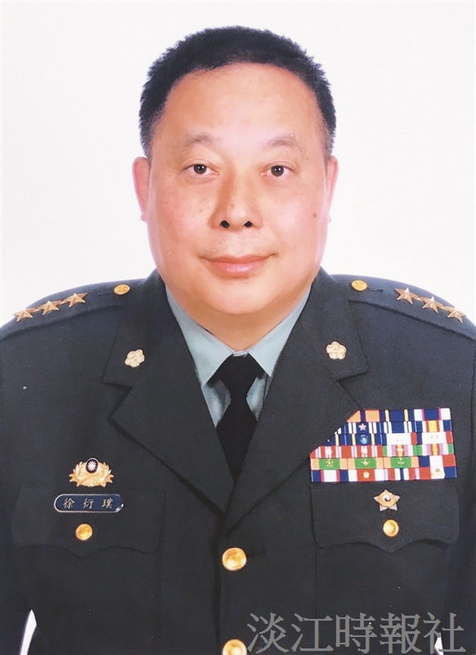
首位原住民二級上將徐衍璞，目前就讀本校戰略所博士班。（圖／徐衍璞提供）

